**Guía n°6 “La multiplicación”**

**Asignatura:** Matemática  **Curso:** Cuarto básico

**Fecha:** 04 al 08 de mayo 2020  **Docente:** Virginia Ávila Retamal.

**Nombre del Alumno:**

I.- Objetivo de Aprendizaje

**OA08** Demostrar que comprenden las tablas de multiplicar hasta 10 de manera progresiva: usando representaciones concretas y pictóricas; expresando una multiplicación como una adición de sumandos iguales; usando la distributividad como estrategia para construir las tablas hasta el 10; aplicando los resultados de las tablas de multiplicación hasta 10x10, sin realizar cálculos; resolviendo problemas que involucren las tablas aprendidas hasta el 10.

**II.- Contenido** Conteo hacia adelante y hacia atrás, descomposición, multiplicaciones, adiciones, algoritmo de la multiplicación.

**III.- Objetivo de la clase:** Resolver multiplicaciones usando estrategias y el algoritmo de la multiplicación

**IV.- Indicaciones generales**

Conceptos que debemos conocer para resolver la guía, estrategias de cálculo mental y algoritmo de la multiplicación.

La **multiplicación** es la reducción de una suma reiterada.

2 + 2 + 2 + 2 + 2

¿Cuántas veces sumas 2? 5 veces

Reemplaza la palabra veces por el signo de la multiplicación x y queda.

5 x 2 = 10

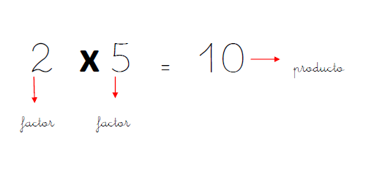

Propiedades de la multiplicación

I. Propiedad Conmutativa: El orden de los factores no altera el producto.

2 x 5= 10

5 x 2 = 10

II. Cuando uno de los factores es 0 el producto será:

2 x 0 = 0

0 x 3 = 0

III. Propiedad del neutro: Cuando uno de los factores es 1 el producto es igual al valor del otro factor.  
  
4 x 1 = 4

15x 1 = 15

1 x 23.000 = 23.000

**V.- Actividad a desarrollar**

1. **MULTIPLICACIONES COMO ADICIONES REITERADAS**

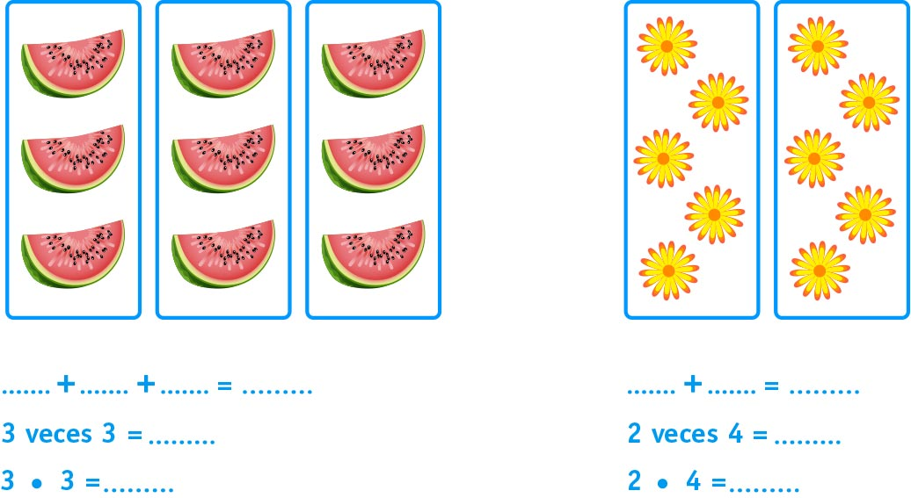

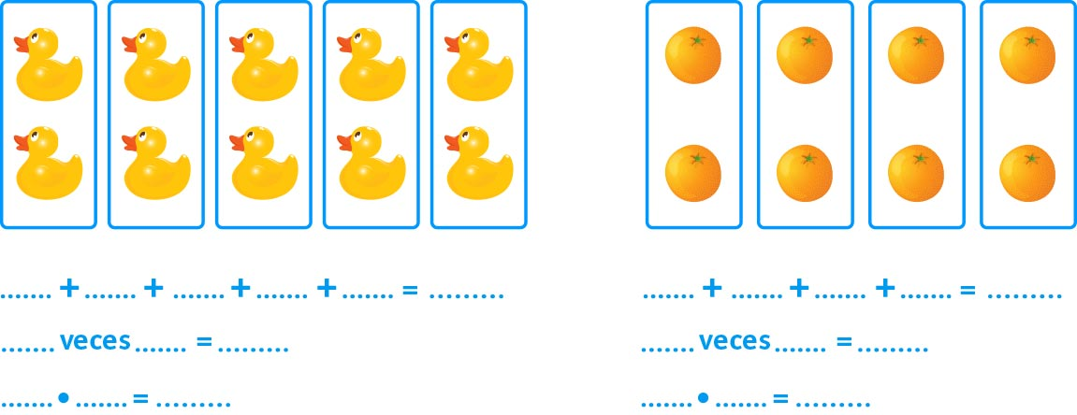



**VI.-** **Retroalimentación**

La retroalimentación se realizará mediante correo electrónico o de manera presencial los miércoles 11 AM

**VII.- Fecha de envío:** miércoles 13 de mayo hasta las 14:00 PM.

**VIII.- Cómo y/o donde enviar:** Luego de finalizar las actividades debes tomarles una foto y enviarlas al siguiente correo [pie.avilar@gmail.com](mailto:pie.avilar@gmail.com) con tú nombre y apellido.